Little forest adventure

(Ég skrái ekki niður hvað ég ætla að gera venjulega og geri bara það sem mér finnst/langar til að gera á meðan ég held áfram að vinna í leiknum)

hugmyndin af þessum leik er það að verur þekktar sem myrkur hafa komið í skóginn þinn sem þú (player) hefur búið í allt þitt líf þannig þú reynir að fara að rótunum af vandamálinu og fjarlægja það.

listi yfir svæðum í leiknum:

skógur

hellir

dýpri hellir

listi yfir npc í leiknum:

froskur

fugl

lista yfir óvini í leiknum:

myrkur 1

myrkur 2

myrkvi

listi yfir mechanics í leiknum:

dyr

lyklar

hjarta/líf system

checkpoint

Leikurinn mun vera generic 2d platformer þar sem markmiðið þitt er að komast út á endann til að kveikja í lampa ofan í myrkum helli. Spilarinn mundi byrja í skógi í húsinu sínu, hitta skógar vini sína þar og fyrstu verurnar af myrkrinu.

playerinn mun síðann finna helli sem verurnar eru að koma frá og mun því fara inn í hann til að reyna að stöðva fleiri verum að komast út.

hellir er dimmur og það er mikið af verum þarna inni.

Playerinn mun þar fyrst kynnast lyklum til að opna dyr til að halda áfram, lyklarnir í myrkrinu munu glitra til að láta það vera auðveldara að vita hvar lykilinn er staðsettur.

Í seinasta partinum af leiknum er dimmast í öllum leiknum og þar er hægt að finna stærri myrkva verur og myrkva (sá sem býr til myrkva verurnar) þú munt þurfa að komast framhjá þeim til að kveikja í lampa inni í hellinum sem mun fjarlægja allt myrkvið.

En seinasti parturinn af seinasta borðinnu mun vera boss fight þar sem playerinn þarf að elta lampa og kveikja í honum aftur (kannski 3-5 sinnum) á meðan myrkvi skýtur skotum á hann

hugmyndin af þessum leik kemur frá því að þurfa venjulega sögu fyrir ævintýri sem hægt er að njóta.

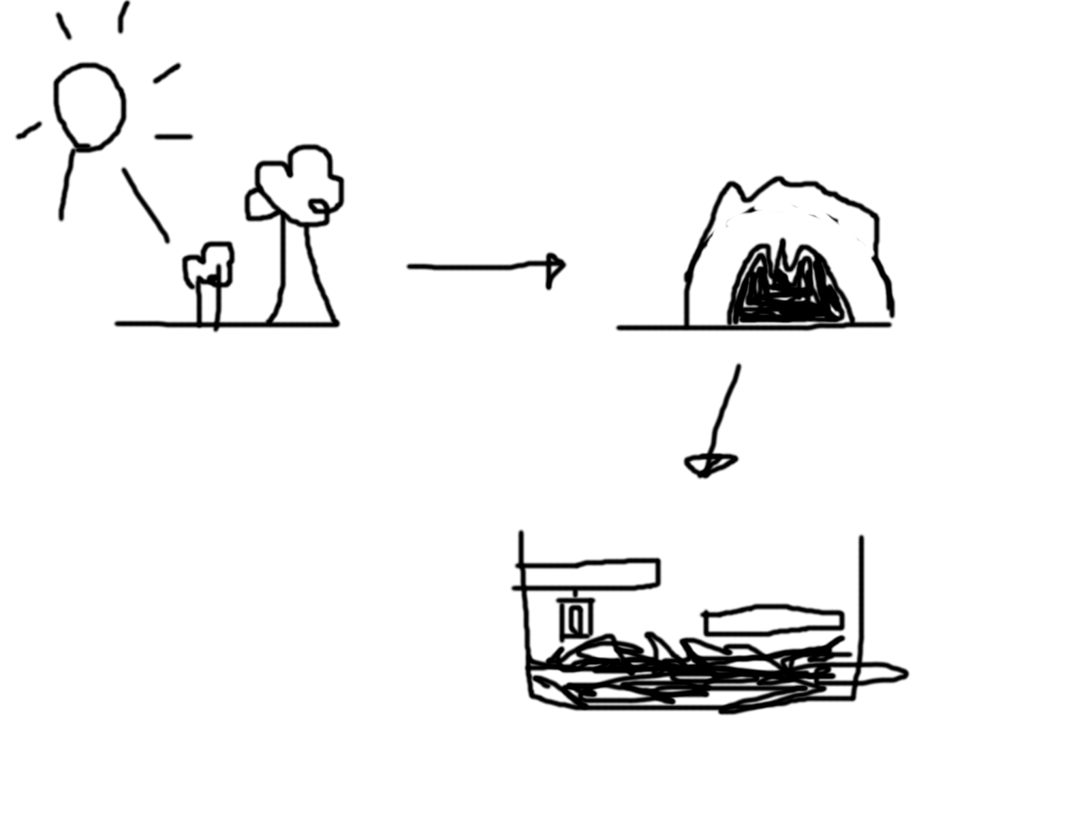

concept idea fyrir borðinn í leiknum.

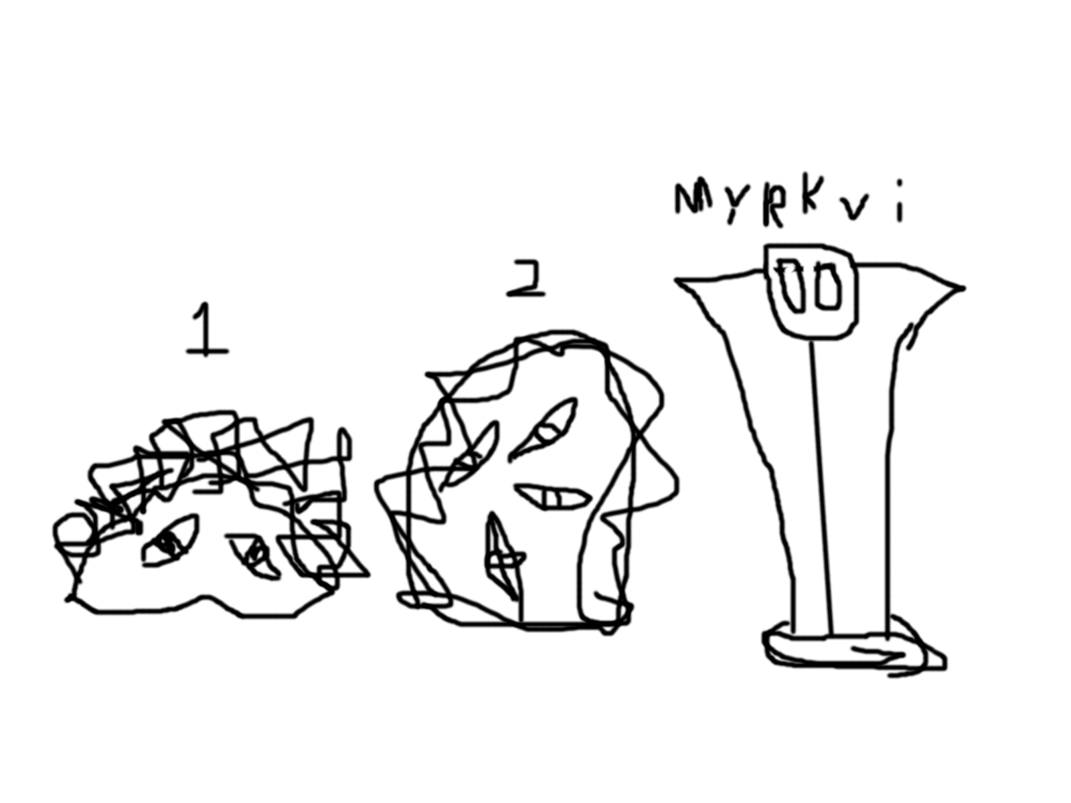

concept idea fyrir óvinina